Om vores tur til Cheminova med klubben i maj 2013

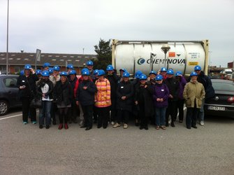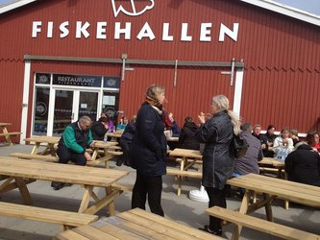

Studieturen for HK-ansatte - onsdag, den 22. maj 2013
gav bl.a. mulighed for at besøge Cheminova sammen med andre HK kollegaer. Turen havde dels til formål at få et indblik i virksomheden, som er en del af Aarhus Universitet, dels at styrke netværket til HK kollegaer på tværs af AU's store organisation. Dagen var tilrettelagt af HK's aktivitetsudvalg og interesserede kan efterfølgende læse mere om selve virksomheden her: http://www.cheminova.dk/
Deltagelse i arrangementet var gratis. Der var afsat 125 pladser efter princippet ”først til mølle” via webshoppen med deadline den 10. maj 2013.
Programmet for dagen så således ud: Start fra AU Kl. 8.00
Afgang fra parkeringspladsen ved Matematisk Institut, Ny Munkegade 118, ved bygning 1530. Der var kaffe/te og rundstykker i bussen på vej til Harboøre.
Kl. 11.00 Forventet ankomst til Cheminova. Sandwich i det grønne inden besøget.
Kl. 12.30 Rundvisning og kaffe/te.
Kl. 15.00 Afgang hjem til Aarhus Universitet.
Kl. 18.00 Ankomst til parkeringspladsen ved Matematisk Institut.
På alle måder en interessant dag. Mange tak til aktivitetsudvalget for det store forarbejde.

